**MODELO CONCEITUAL**

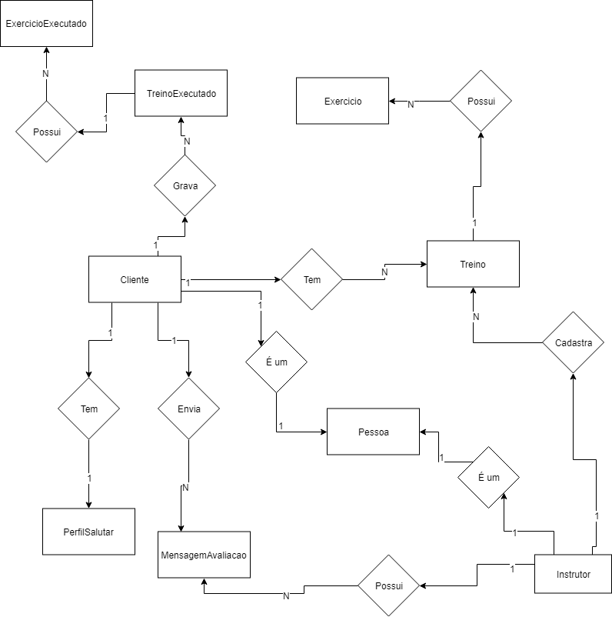

**MODELO LÓGICO E DICIONÁRIO DE DADOS**

